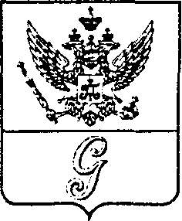

СОВЕТ ДЕПУТАТОВ МУНИЦИПАЛЬНОГО ОБРАЗОВАНИЯ
«ГОРОД ГАТЧИНА»
ГАТЧИНСКОГО МУНИЦИПАЛЬНОГО РАЙОНА
ТРЕТЬЕГО СОЗЫВА

РЕШЕНИЕ

От 25 мая 2016 года № 37
О досрочном прекращении полномочий

В соответствии с пунктом 2) части 10, частью 11 статьи 40 Федерального закона от 06.10.2003 N 131-ФЗ «Об общих принципах организации местного самоуправления в Российской Федерации», руководствуясь Уставом МО «Город Гатчина», совет депутатов МО «Город Гатчина»

РЕШИЛ:

1. Считать досрочно прекращенными полномочия депутата совета депутатов МО «Город Гатчина» третьего созыва Панёва Геннадия Анатольевича, избранного по трехмандатному избирательному округу N 8 МО «Город Гатчина», с 25 мая 2016 года.
2. Настоящее решение вступает в силу со дня его принятия.
3. Направить настоящее решение в избирательную комиссию муниципального образования «Город Гатчина» Гатчинского муниципального района Ленинградской области.
4. Опубликовать настоящее решение в газете «Гатчинская правда».

Глава МО «Город Гатчина»
Председатель совета депутатов
МО «Город Гатчина» В.А. Филоненко

